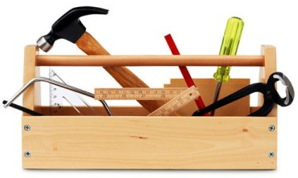 Till boende i brf Marbäck

FELANMÄLAN
Fr o m den 1/7 2015 anlitar vi HSB Malmö för Fastighetsskötsel och jour. All felanmälan ska göras enligt nedan.

Ej akuta fel anmäls:
Vardagar 08:00-16:00
Akuta fel anmäls:
-vardagar 16:00-08:00
-lördagar och söndagar
-helgdagar

Telefonnummer:
010-442 30 00

